# RWD网页设计报告

**学生姓名：陈科润 叶兴炼**

**学 号：201843302104 201843302129**

**系 别：计算机科学与技术系（跨境电商）**

**设计理念**

本次设计的是一个电商网站，主要商品为家具，网站的设计旨在将简约、大方、直观贯彻到底。网站总体风格偏欧式，采用了大量的图片，最大化的隐藏了文字，将用户最需要关注的信息以最直观地方式展示给用户，让用户访问网站时有一种整洁、舒服的感觉。

**切板方式**

**首页**

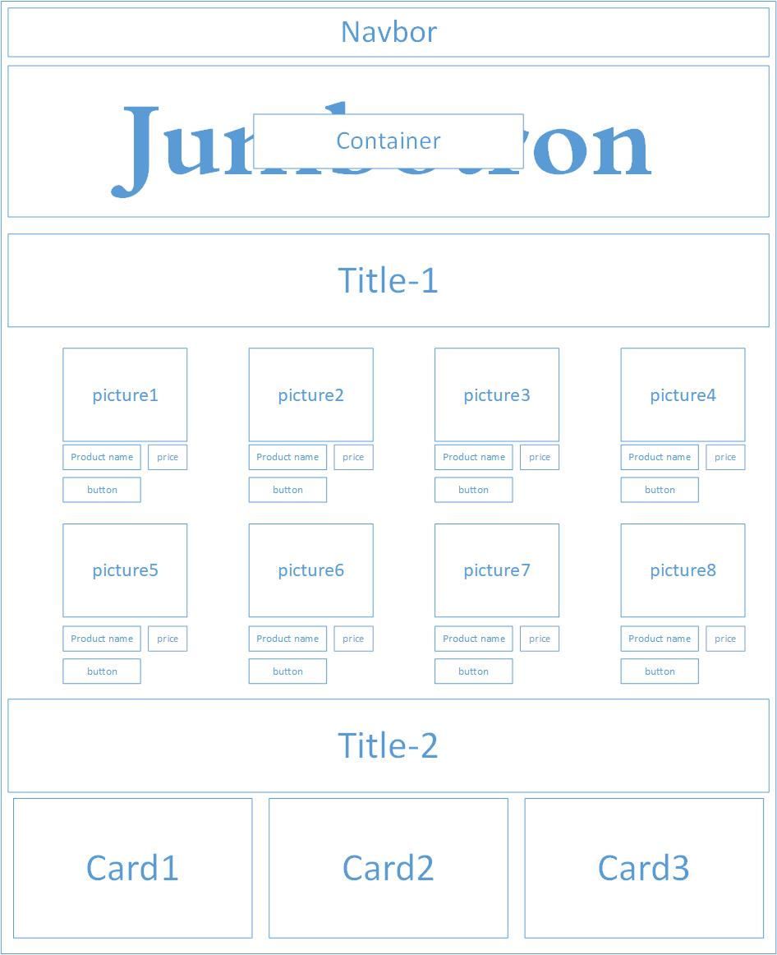

**购物车**

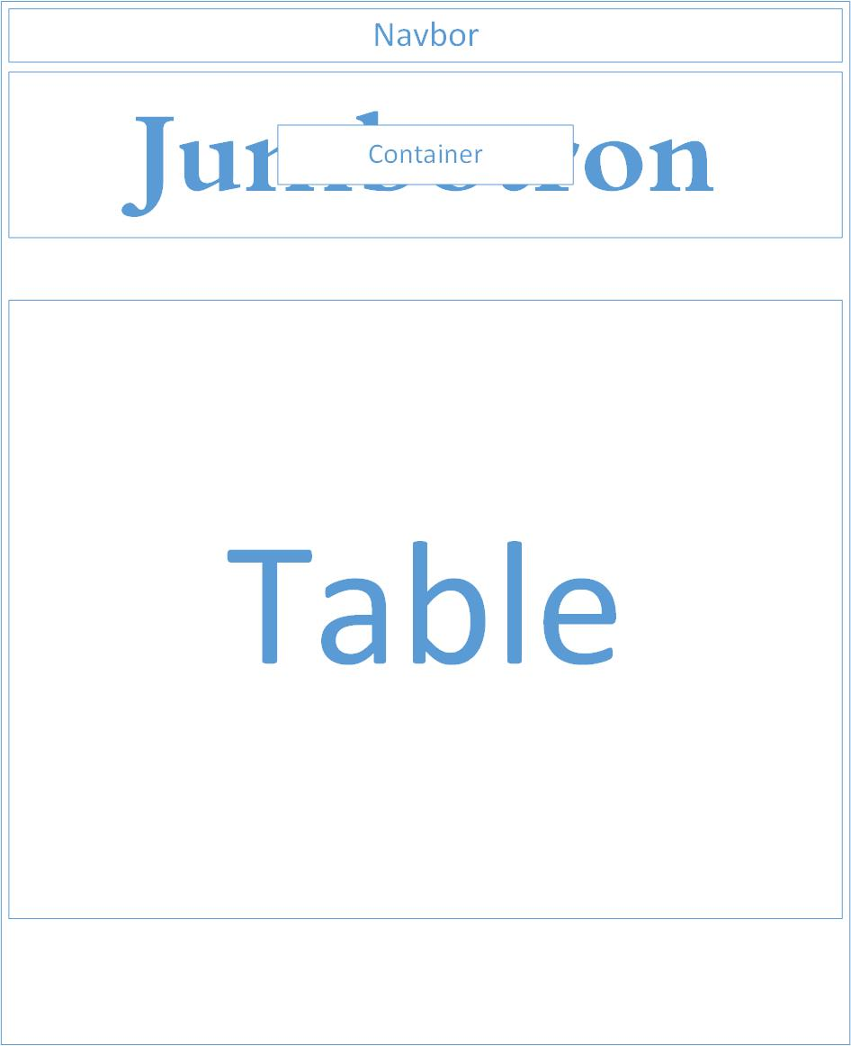

**后台**

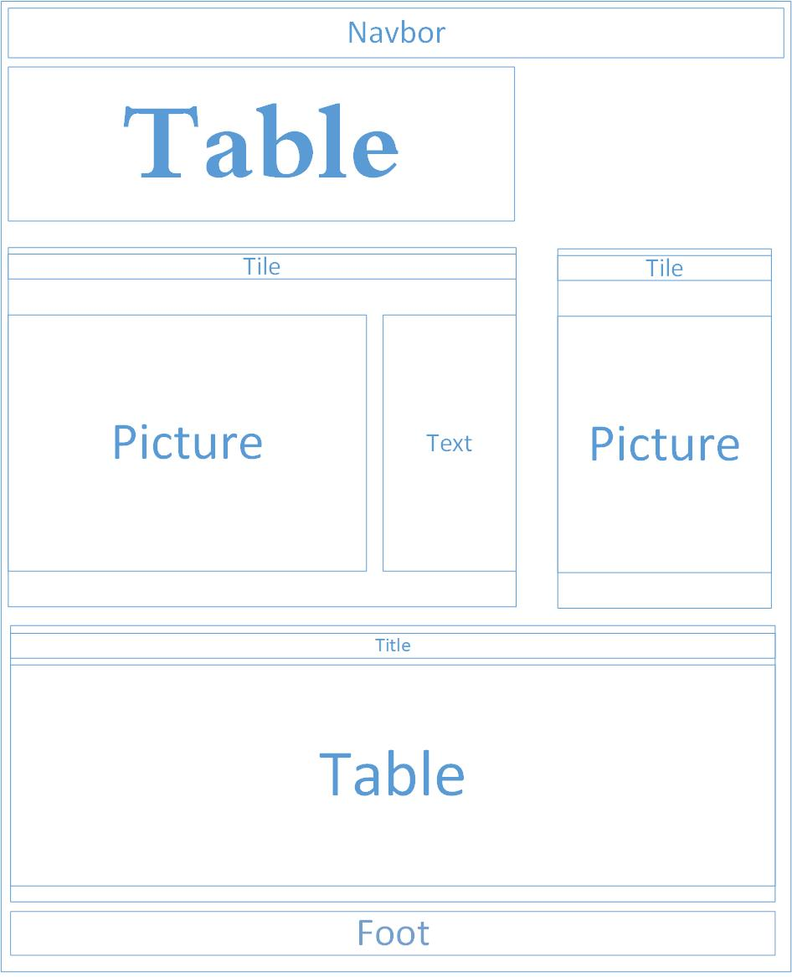

**使用的方法**

**首页**

1. **Navbar 导航栏**



<https://v5.bootcss.com/docs/components/navbar/>

导航栏运用了class="navbar navbar-expand-lg navbar-light bg-light"，同时给导航栏中各个单词绑定了<a>标签，单击即可跳转至相应页面。

1. **Jumbotron + container**

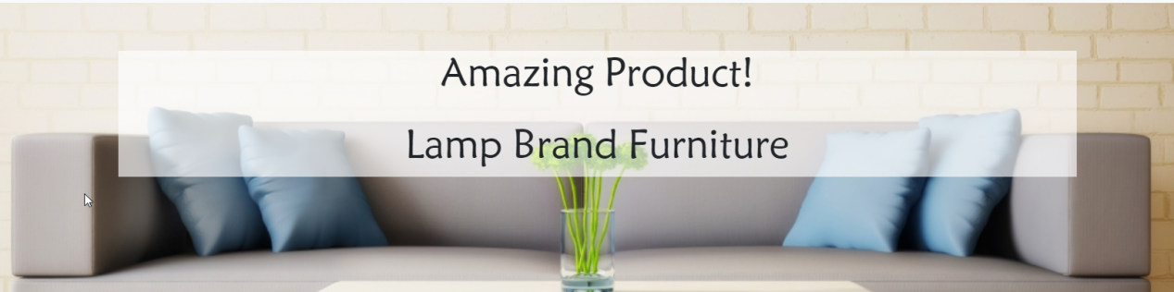

<https://getbootstrap.com/docs/5.0/examples/jumbotron/>

https://v5.bootcss.com/docs/5.0/layout/containers/

使用了模板Jumbotorn，插入了一张横向铺满网页的图片，显得网页更加的简约和美观，也显而易见地表明这是一个跟家具有关的网站。

使用container模板在大图片中穿插了Title，运用class="display-4 xinwei"设置了字体大小和字体样式，其中xinwei是自定义css，将字体样式设置为华文新魏，运用class="bg-lighter text-center"增加了Title的浅色背景并且使文字居中；运用了style="position: relative; bottom: 160px;"使原本处于大图片底部的Title从原本的位置向上移动，从而达到了上图的视觉效果。

1. **商品图片+购物车button**

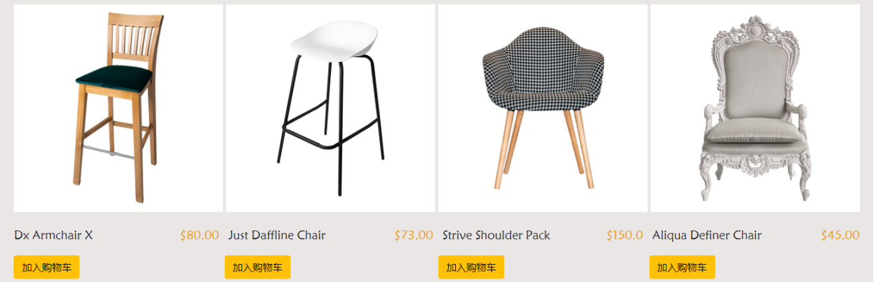

https://v5.bootcss.com/docs/5.0/components/buttons/

使用style=”display:inline”将<div>标签设为内联元素，从而使多个<div>标签能够排列在一排,再使用style="position: relative;left: 13%;"将图片调整至合适的位置。

商品名使用style="font-family: STXinwei ;font-size:20px;"设置字体大小和样式，把商品名放入<span>标签中再独立设置字体颜色。

加入购物车按钮使用了button模板class="btn btn-warning"

1. **商品推荐Card**

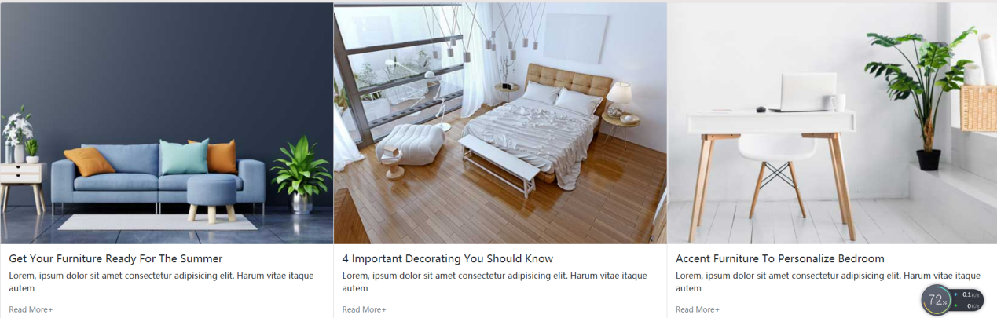

https://v5.bootcss.com/docs/5.0/components/card/

使用card模板class="card-group"构建商品推荐卡片，向用户推荐季节性新品和新商品搭配指南。

**购物车**

1. **购物车Jumbotron**



<https://getbootstrap.com/docs/5.0/examples/jumbotron/>

购物车Title同样使用了Jumbotron模板，与首页的大图片不同，购物车页面直接使用纯色背景横向铺满，简约的同时突出Title的文字。Title下方亮色的小字可以跳转至相应页面，帮助用户快速的在不同页面之间跳转。

1. **商品table**

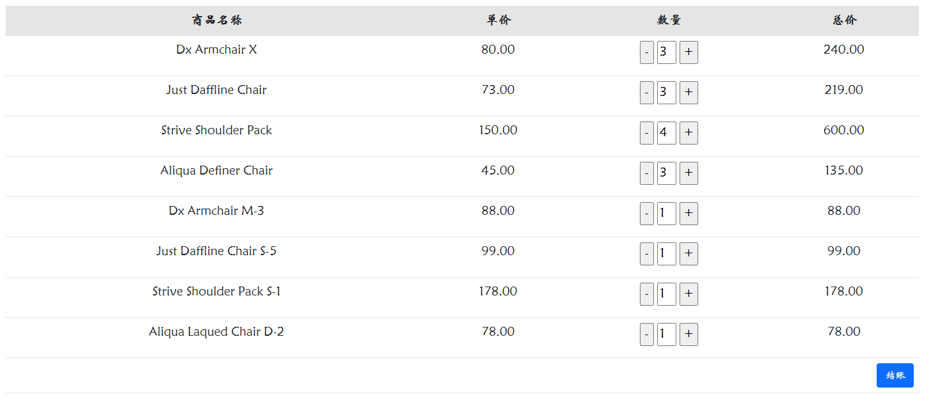

<https://v5.bootcss.com/docs/5.0/content/tables/>

商品清单运用了table模板class=”table table-hover

”消除了各列之间分隔的竖线，同时在清单首行运用class="table-active"加入了浅色背景，使得首行更突出。

除清单首行外，在每一行的数量一列添加了‘-’和‘+’按钮，用来加减商品的数量。数量变化的同时，主要通过javascript实现以下功能：

1. 商品数量改变的同时商品总价同步更新
2. 商品数量将要减为0时，提示用户是否要删除商品
3. 确定，则删除商品列
4. 取消，则保持商品数量不变

以下为功能实现的截图：

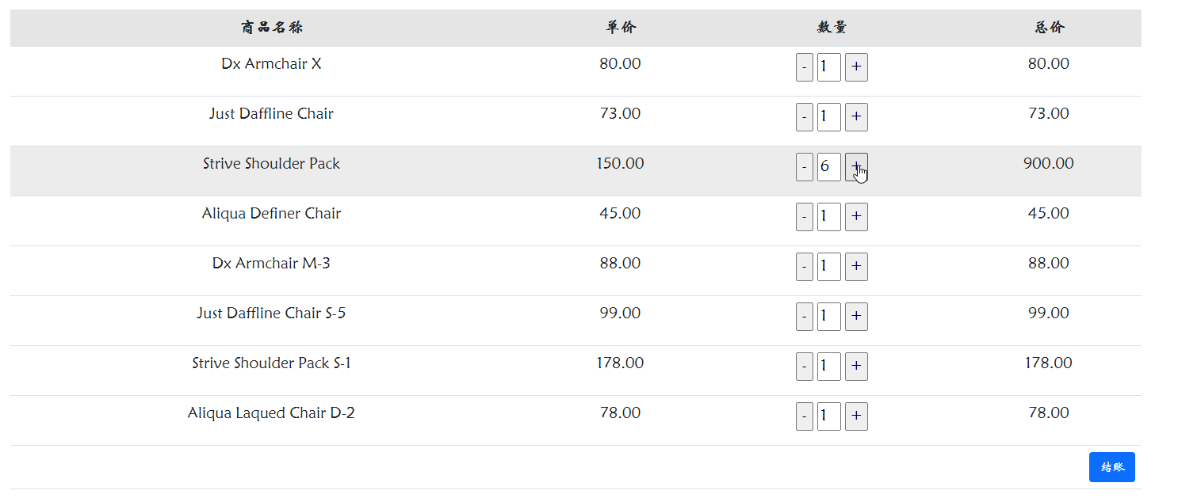

添加商品数量

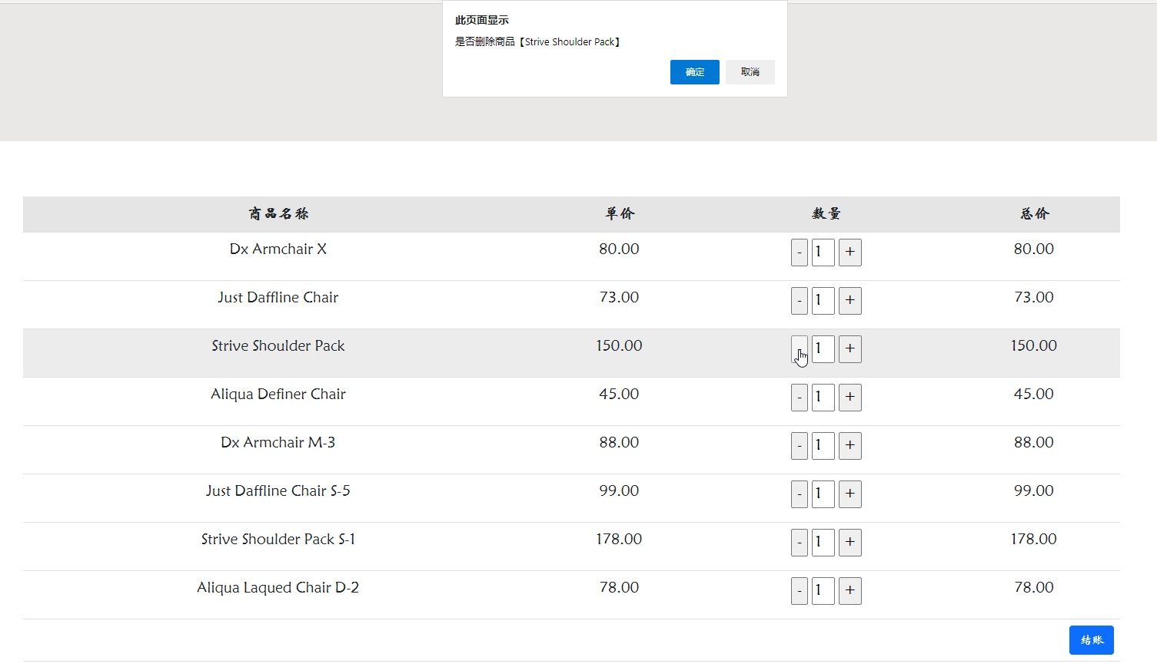

商品数量即将减为0

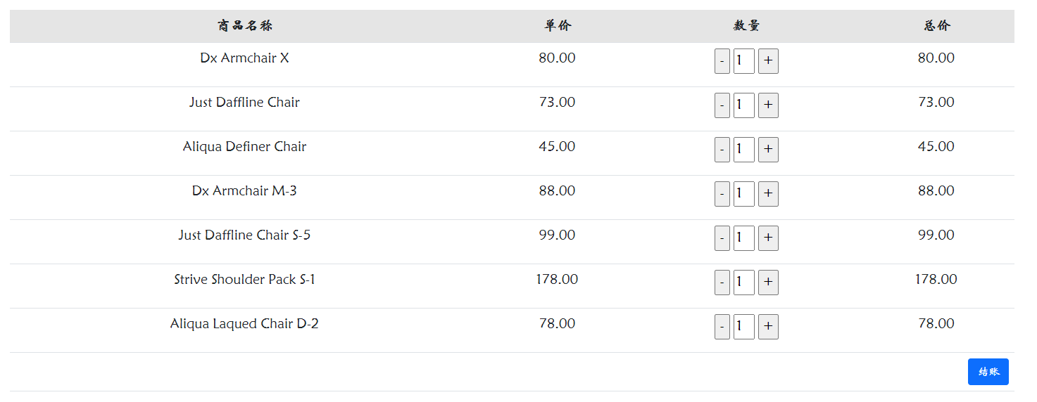

点击确认后删除商品列

结账的按钮使用了button模板class="btn btn-primary"。

**后台**

1. **订单table**

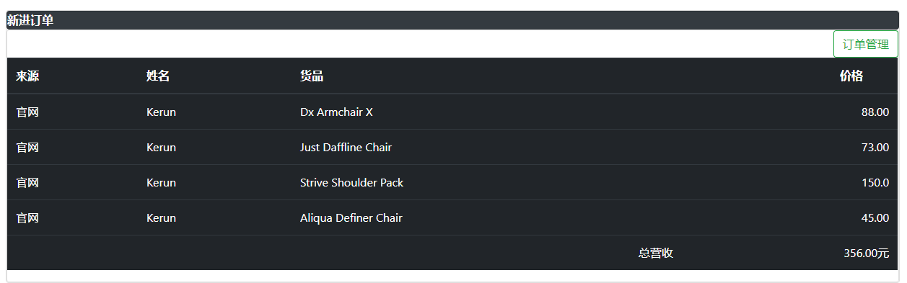

<https://v5.bootcss.com/docs/5.0/content/tables/>

后台商品订单table运用了class="card header bg-dark text-light",将table设置成暗色，与白色的字体形成反差